Geografie · Jahrgang 9  Strom, Wärme, Verkehr: Wo steht die Energiewende? | Name: ______________________________  Klasse: ____________ ●●○

Unsere Frage für heute:

M1 · Anteil erneuerbarer Energien in Deutschland, 2025
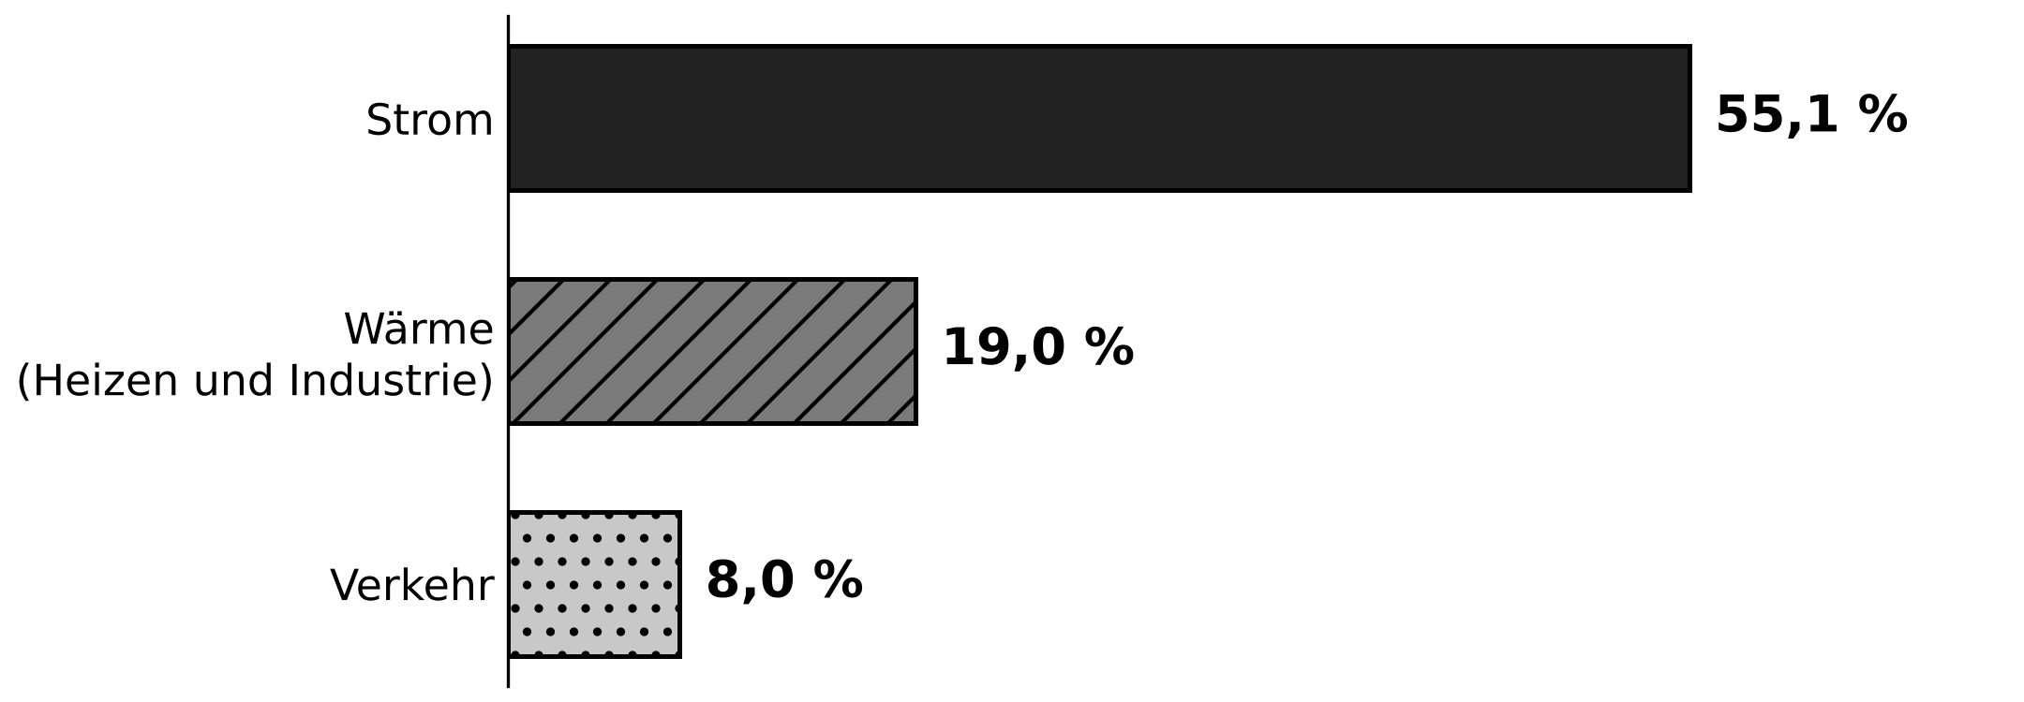
Quelle: Umweltbundesamt (AGEE-Stat), 2025. Strom: Anteil am Stromverbrauch. Wärme und Verkehr: Anteil am Energieverbrauch des Bereichs.
M2 · Wofür brauchen wir Energie? Endenergieverbrauch 2024 nach Bereichen
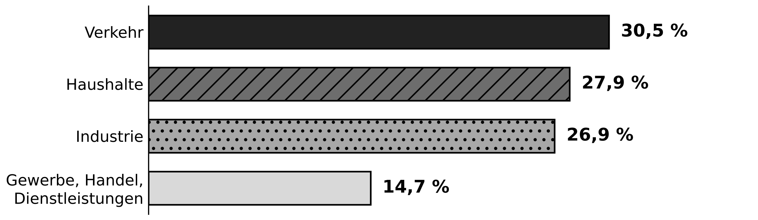
Der Endenergieverbrauch war 2024 zusammen 8 141 Petajoule. Das sind rund 2 260 Milliarden Kilowattstunden. Davon waren 56 Prozent Wärme (Heizen, Warmwasser, Hitze in Fabriken). In den Haushalten ist Wärme 88,9 Prozent der Energie. Im Verkehr sind 98,4 Prozent Bewegung. Der Stromverbrauch lag 2024 bei 466 Milliarden Kilowattstunden.
Quellen: AG Energiebilanzen (Anwendungsbilanzen, 2026), BDEW (Statusreport Wärme, 2026)
1 Beschreibe M1: Welcher Bereich hat den höchsten Anteil, welcher den niedrigsten? Nenne die Zahlen. E

2 Berechne mit M2, wie viel Prozent der gesamten Energie Strom ist. F
Hilfe: 466 durch 2 260 teilen, dann mal 100. Taschenrechner ist erlaubt.

Gleich geht es weiter: Partnerarbeit auf Seite 2 und 3

Partner A bearbeitet Heizen. Partner B bearbeitet Verkehr. Danach erklärt ihr euch eure Ergebnisse und löst Aufgabe 7 auf Seite 4.

M3 · So heizt Deutschland  In Deutschland gibt es 43,8 Millionen  Wohnungen. Mehr als die Hälfte wird mit Gas  geheizt (56,1 Prozent). Dazu kommen Heizöl  (17,2 Prozent) und Fernwärme (15,5 Prozent).  5 Wärmepumpen, Solar- und Erdwärme heizen  zusammen nur 4,5 Prozent der Wohnungen.  Bei neuen Wohnungen sieht es anders aus.  2025 heizten 77,4 Prozent der neu gebauten  Wohnungen mit einer Wärmepumpe oder mit  10 Fernwärme. Es wurden aber nur 172 600 neue  Wohnungen fertig.  Quelle: BDEW, Beheizungsstruktur 2025 (Stand Juni 2026), Zahlencheck 2025  M4 · Wohnungen nach Heizung, Anteile in Prozent  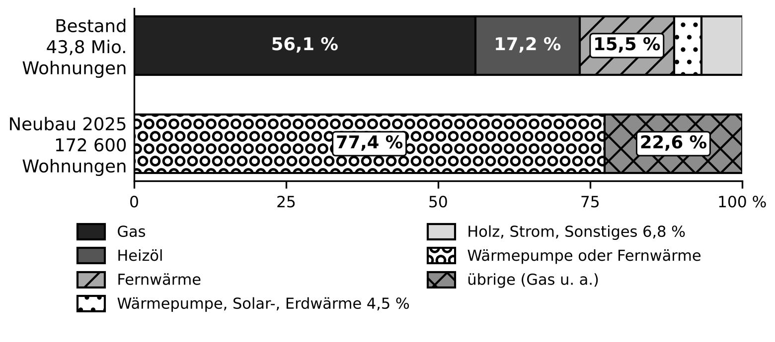  Quelle: BDEW 2025  M5 · Wie heizt Berlin? (2022)  Die Berliner Fernwärme wird zu etwa 77 Prozent mit Gas erzeugt.  Quellen: Amt für Statistik Berlin-Brandenburg (Zensus und Mikrozensus 2022); Berliner Energie und Wärme (über Correctiv, 2026)  M6 · Fallbeispiel (erfundene Familie)  Familie Demir wohnt zur Miete in  Berlin-Neukölln. Das Haus wurde 1968 gebaut  und wird mit Gas geheizt. Herr Demir würde  gern auf eine Wärmepumpe umsteigen. Aber die  5 Heizung gehört der Vermieterin. Sie sagt:  „Die Heizung läuft doch noch. Warum soll ich  so viel Geld ausgeben?“ Die Heizkosten zahlt  Familie Demir jeden Monat selbst. |  | M3 · So fährt Deutschland  Am 1. Januar 2026 waren 49,5 Millionen Autos  in Deutschland zugelassen. Nur 4,1 Prozent  davon fuhren mit Batterie und Strom. Mehr  als 86 Prozent fuhren mit Benzin oder  5 Diesel.  Im Jahr 2025 waren 19,1 Prozent der neu  zugelassenen Autos Elektroautos. Das waren  545 142 Autos. Ein Auto in Deutschland ist  im Durchschnitt 10,9 Jahre alt.  Quelle: Kraftfahrt-Bundesamt (KBA), Bestand 1. Januar 2026, Neuzulassungen 2025  M4 · Autos nach Antrieb, Anteile in Prozent  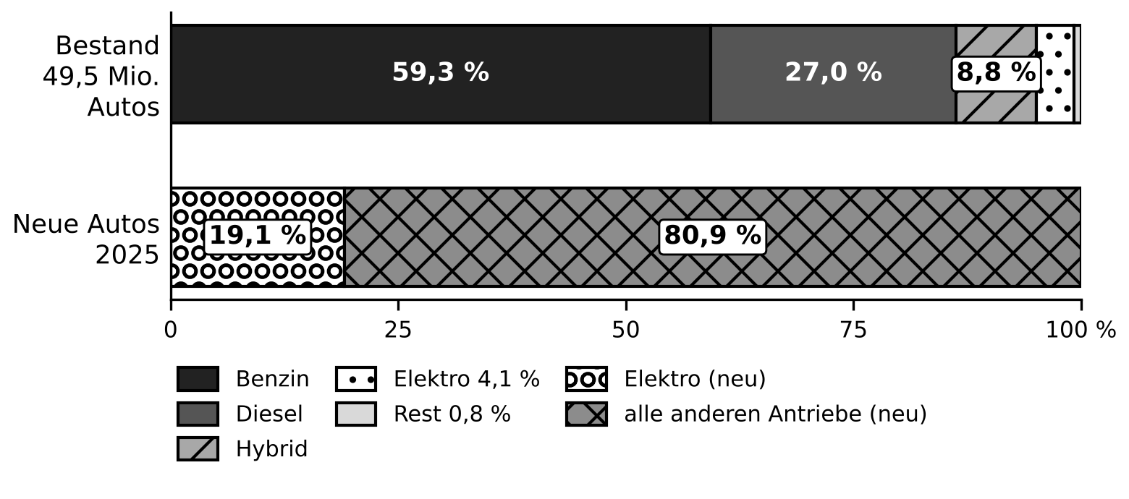  Quelle: KBA 2025/2026  M5 · Wie viele Ladepunkte gibt es?  Quellen: Bundesnetzagentur (über electrive.net und ecomento.de), KBA  M6 · Fallbeispiel (erfundene Person)  Frau Kowalska arbeitet als Pflegerin in  Berlin und wohnt in Brandenburg. Sie fährt  jeden Tag 35 Kilometer zur Arbeit. Ihr  Diesel ist 12 Jahre alt und läuft gut. Ein  5 Elektroauto kostet viel Geld. Zu Hause hat  sie keine Garage und keine eigene  Ladestation. In ihrer Straße gibt es keinen  Ladepunkt.
  Partner A · Heizen
  Heizung in Berliner Wohnungen | Anteil
  Fernwärme | 43 %
  Gas | rund 46 %
  alles andere zusammen | rund 11 %
  davon erneuerbar | unter 1 %
  Haushalte in Berlin | Anzahl
  zur Miete | 1 672 000
  im Eigentum | 304 000
  Partner B · Verkehr
  Zahl | Anzahl
  Öffentliche Ladepunkte, 1. Februar 2025 | 167 473
  Öffentliche Ladepunkte, 1. Februar 2026 | 196 353
  Öffentliche Ladepunkte, 1. August 2026 | 212 064
  Schnellladepunkte, 1. Februar 2025 | 37 350
  Schnellladepunkte, 1. Februar 2026 | 49 904
  Elektroautos im Bestand, 1. Januar 2026 | 2 034 260

M7 · Was kostet das Heizen mit Wärmepumpe? (Einfamilienhaus)  Quellen: ADAC (Sommer 2026), KfW-Förderung, co2online Heizspiegel 2026 (Prognose)  3 Markiere in M3 pro Absatz zwei Schlüsselwörter. E–F  4 Beschreibe mit M4 und M5, wie Deutschland und wie Berlin heizt. F  5 Berechne die Jahre: Wie lange dauert es, bis alle 43,8 Millionen Wohnungen neu gebaut wären, wenn jedes Jahr 172 600 dazukommen? F–G  Hilfe: 43 800 000 durch 172 600 teilen. Taschenrechner ist erlaubt.  6 Erkläre mit M5, M6 und M7: Warum steigt Familie Demir nicht um? Warum ändert sich das Heizen im ganzen Land nur langsam? Fülle die Kette aus. G |  | M7 · Wie schnell wächst die Elektromobilität?  Quelle: Kraftfahrt-Bundesamt (KBA)  3 Markiere in M3 pro Absatz zwei Schlüsselwörter. E–F  4 Beschreibe mit M4 und M7, wie die meisten Autos fahren und was bei neuen Autos anders ist. F  5 Berechne die Jahre: Wie lange dauert es, bis alle 49,5 Millionen Autos Elektroautos wären, wenn jedes Jahr 545 142 dazukommen? F–G  Hilfe: 49 500 000 durch 545 142 teilen. Taschenrechner ist erlaubt.  6 Erkläre mit M5, M6 und M7: Warum steigt Frau Kowalska nicht um? Warum ändert sich der Verkehr im ganzen Land nur langsam? Fülle die Kette aus. G
  Partner A · Heizen: Aufgaben
  Haus mit 130 Quadratmetern | 2026
  Einbau einer Wärmepumpe | 20 000 bis 50 000 Euro
  Förderung vom Staat | bis zu 70 Prozent
  Heizkosten im Jahr mit Wärmepumpe | etwa 1 300 Euro
  Heizkosten im Jahr mit Erdgas | etwa 1 930 Euro
  Neues: Was ist bei Neubauten anders?
  ▼
  Bestand: Wie viele Wohnungen sind schon da? Wer entscheidet über die Heizung?
  ▼
  Folge: Was bedeutet das für ganz Deutschland?
  Partner B · Verkehr: Aufgaben
  Elektroautos | Anteil
  Anteil im Bestand, 1. Januar 2025 | 3,3 %
  Anteil im Bestand, 1. Januar 2026 | 4,1 %
  Anteil bei neuen Autos, 2025 | 19,1 %
  Anteil bei neuen Autos, Januar und Februar 2026 | 22,0 %
  Durchschnittsalter eines Autos, 1. Januar 2026 | 10,9 Jahre
  Neues: Was ist bei neuen Autos anders?
  ▼
  Bestand: Wie alt sind die Autos, die schon fahren? Wer kann wo laden?
  ▼
  Folge: Was bedeutet das für ganz Deutschland?

Gemeinsam mit deiner Partnerin oder deinem Partner
7 Vergleiche Heizen und Verkehr. Fülle die Tabelle aus. F
 | Heizen (Partner A) | Verkehr (Partner B)
Anteil bei Neuem
Anteil im Bestand
Wer entscheidet über den Wechsel?
Das haben beide gemeinsam

8 Beurteile: Was bremst die Energiewende bei Heizen und Verkehr am stärksten? Nutze eine Zahl aus euren Materialien als Beleg. G

Zusatz für schnelle Paare: Wähle eine Aufgabe. H
9 Entwickle einen Vorschlag, wie der Bestand schneller erneuerbar werden könnte. Schreibe ihn in zwei Sätzen auf.
10 Prüfe die Aussage: „Es gibt viel zu wenige Ladesäulen.“ Nutze die Zahlen aus M5 (Partner B). Wie viele Elektroautos teilen sich einen Ladepunkt?

